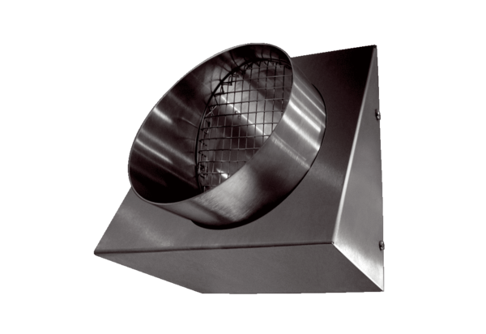Zidno postolje za istrošeni zrak KW-FL 16EJedinica za pakiranje: 1 komAsortiman: K
Broj artikla: 0152.0079Proizvođač: MAICO

